23 сентября члены профкома нашей школы побывали на концерте в Парке Победы, приуроченный к референдуму ДНР, ЛНР, Херсонской и Запорожской областях.
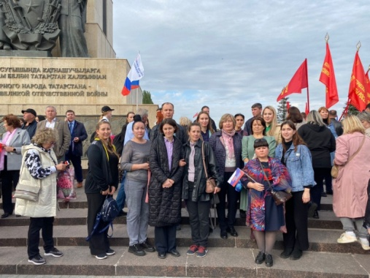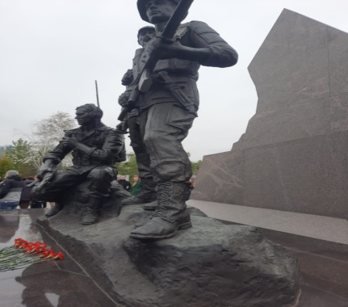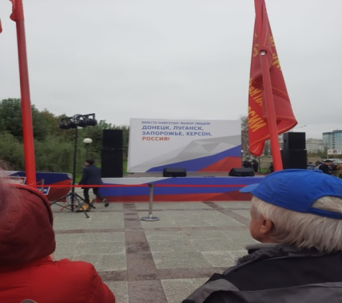
27 сентября члены профкома приняли участие в просветительской акции, посвященной Дню Рождения Общероссийского Профсоюза образования и написали профсоюзный диктант. По итогам диктанта, все участники получили сертификат.
